Por las venas de Robert Prevost corre sangre del archipiélagoLeón XIV abre la puerta a cumplir la promesa de Francisco y viajar a Canarias: "Es mi esperanza"
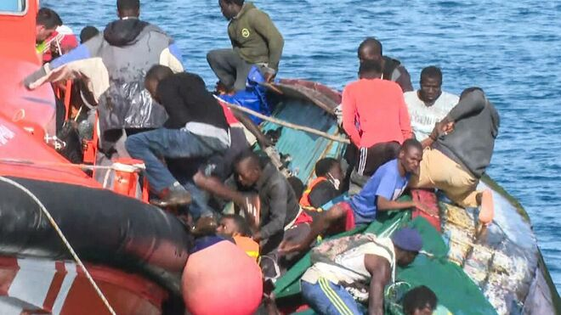
Momento del vuelco del cayuco Efe

El viejo sueño de Francisco, para cerrar la triple frontera de la migración (Lesbos, Lampedusa y Canarias), podria hacerse realidad con Robert Prevost. "Es mi esperanza", cuentan que le dijo este sábado al obispo José Mazuelos, presente en Roma para asistir al Jubileo de las personas mayores y de los migrantes

“Hermanos y hermanas, esas barcas que esperan avistar un puerto seguro en el que detenerse y esos ojos llenos de angustia y esperanza que buscan una tierra firme a la que llegar, no pueden y no deben encontrar la frialdad de la indiferencia o el estigma de la discriminación”, sostuvo el pontífice durante su homilía.
06.10.2025 Jesús Bastante
¿Podría León XIV viajar a Canarias? El viejo sueño de Francisco, para cerrar la triple frontera de la migración (Lesbos, Lampedusa y Canarias), podria hacerse realidad con Robert Prevost. "Es mi esperanza", cuentan que le dijo este sábado al obispo José Mazuelos, presente en Roma para asistir al Jubileo de las personas mayores y de los migrantes.
tal y como avanza Eldia.es, Mazuelos tuvo la oportunidad de saludar personalmente al Santo Padre, quien manifestó su deseo de visitar Canarias en un futuro: “Tengo esa esperanza”, afirmó el Pontífice, según la publicación.
Y es que la cuestión migratoria es una prueba más de la continuidad demostrada entre los pontificados de Francisco y de León XIV. Este mismo domingo, Prevost subrayó, durante la misa por el Jubileo del migrante, señaló quelos inmigrantes “no pueden y no deben encontrar el estigma de la discriminación” a su llegada a un lugar o puerto seguro.
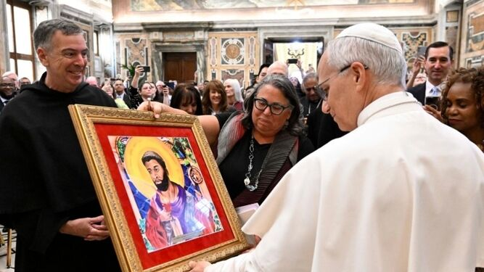
El Papa, con los participantes en el Encuentro "Refugiados y migrantes en nuestra casa común" Vatican Media
“Hermanos y hermanas, esas barcas que esperan avistar un puerto seguro en el que detenerse y esos ojos llenos de angustia y esperanza que buscan una tierra firme a la que llegar, no pueden y no deben encontrar la frialdad de la indiferencia o el estigma de la discriminación”, sostuvo el pontífice durante su homilía.
Un Prevost que, según algunos estudios, tendría 'sangre canaria'. así, el catedrático de Historia de América, Manuel Hernández, ha rastreado el árbol genealógico del pontífice y ha confirmado que sus bisabuelos, Jacobo Martínez y Rosa Ramos, eran originarios de Canarias.
Estos emigraron a la isla de La Española -actualmente compartida por Haití y República Dominicana-, uno de los destinos más frecuentes para los isleños durante los siglos XVII y XVIII, especialmente en el contexto de la expansión colonial española. Su legado fue profundo: los colonos canarios fundaron varias localidades en la región, entre ellas San Miguel de Atalaya y San Rafael de La Angostura.

https://www.religiondigital.org/espana/Leon-XIV-Francisco-Canarias-esperanza-espana_0_2822717702.html

